PENGARUH PENDIDIKAN KESEHATAN TERHADAP PENGETAHUAN KELUARGA TENTANG PENCEGAHAN ISPA PADA ANAK BALITA DI WILAYAH KERJA PUSKESMAS PAAL V KOTA JAMBI

KARYA TULIS ILMIAH

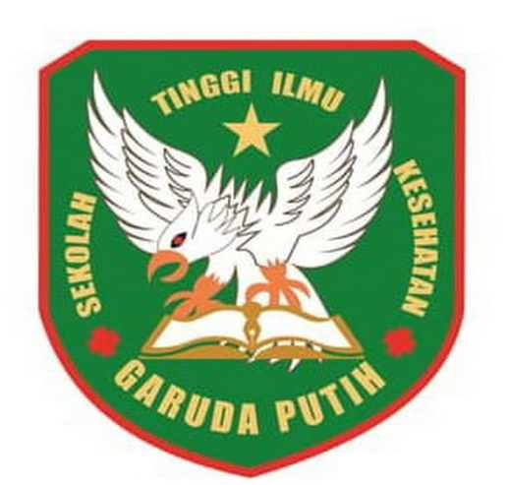

NOVRI MAGDALENA NAINGGOLAN
NIM 2020 21 1632

PROGRAM STUDI D-lll KEPERAWATAN
SEKOLAH TINGGI ILMU KESEHATAN GARUDA PUTIH JAMBI
TAHUN 2023

